DOROSŁO
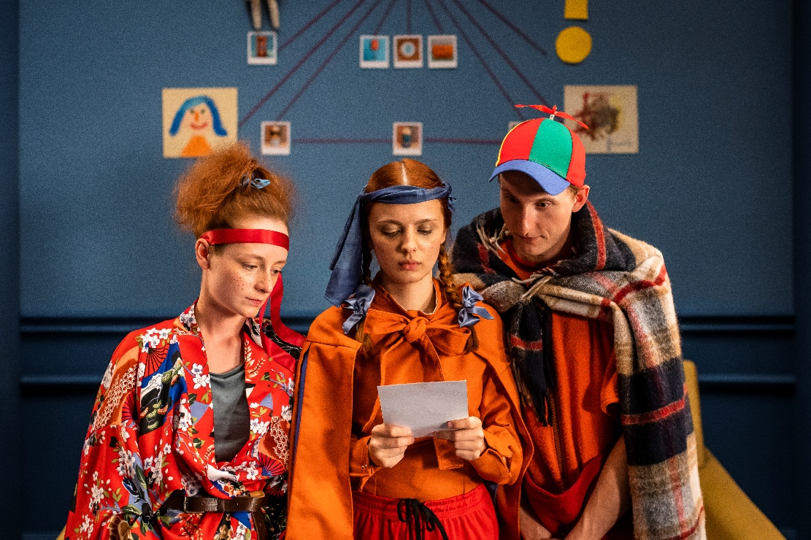
Realizacja sztuki „Dorosło” w reż. Julii Szmyt w ramach projektu „Teatroteka Młodego Człowieka” WFDiF, 2020

W twórczości Beniamina M. Bukowskiego oddzielne i ważne miejsce zajmują sztuki dla dzieci, czy jak pisze sam autor „bajki dla dorosłych”. Sześć z nich zostało opublikowanych w serii wydawniczej „Nowe sztuki dla dzieci i młodzieży”: „Pan Śmierć”, „Sztuka bez babci”, „Miasto”, „Dorosło”, „NA NOWO” i najnowsze „Wyjątko”, które znalazło się w tegorocznej (2025) finałowej piątce Gdyńskiej Nagrody Dramaturgicznej. To co łączy wymienione dramaty to rodzaj oswajania rzeczywistości w jej najbardziej ontologicznym wymiarze. Próba intuicyjnego zrozumienia pojęć i zjawisk niepojętych, trudnych, budzących lęk, choć wpisanych w ludzkie życie, takich jak śmierć bliskiej osoby, choroba, upływ czasu, dorastanie czy nieszczęście innych ludzi. Co ciekawe, Bukowski zaczynając pisanie sztuk dla dzieci od tematów ważkich i ostatecznych, w ostatnich latach kieruje swoją uwagę, jak sam wspominał, w stronę „mikrozdarzeń” i małych historii, szkolnej i rodzinnej codzienności, która staje się najbliższym środowiskiem pierwszych odkryć, fascynacji, rozczarowań i bólu.
Co znaczące, sztuki Bukowskiego pozbawione są nachalnego dydaktyzmu, jest w nich dużo zaufania dla percepcyjnych możliwości młodego widza, przy jednoczesnej empatii wobec jego wrażliwości i emocji. Bohaterowie Bukowskiego na naszych oczach „dokonują się” i „stwarzają”. Ich niekomplementarność często wynika z niepewności i wycofania, dziecięcego introwertyzmu i braku odwagi. To czym obdarowuje ich autor to czas na odnajdywanie odpowiedzi i odkrywanie logiki bycia w świecie: tej dziecięcej, czasem naiwnej choć niezwykle prawdziwej. Autor przyjmuje także rolę obecnego narratora i „opowiadacza”, czasem komentatora, który wyjaśnia i tłumaczy, dlaczego zdecydował się na określony zamysł artystyczny. Wprowadza też dygresje, w których dodaje istotne elementy fabularnej układanki, pochylając się nad widzem, sygnalizując mu, że jest cały czas blisko tekstu. Zbliżeniu się do odbiorcy służy też zabawa językiem, tworzenie wpadających w ucho neologizmów wykręcających poprawność gramatyczną. Formowanie słów i znaczeń na nowo, stwarzanie dziecięcego alfabetu, jest kolejnym poziomem oswajania tego co niewyobrażalne, abstrakcyjne i nie do pojęcia. Wynalezienie nowej nazwy sprawia wrażenie, że zapanowaliśmy nad nazywaną rzeczą lub zjawiskiem. To co nieoparte na rozumie – irracjonalne, z perspektywy „niedorosłego”, to materia, która interesuje Bukowskiego najbardziej. Filozoficzne dociekania idą w różnych kierunkach, ale blisko im do sfery tego co wewnętrzne: tego co w głowie, w sercu, w wyobraźni. Filozofia rodzi się w momencie, kiedy czujemy się bezradni wobec rzeczywistości, kiedy potrzebujemy sensów i porządku. Filozofia staje się czułą przewodniczką zarówno dla dzieci jak i ich rodziców. Czy może być narzędziem edukacyjnym i wspierającym twórców teatralnych? Na pewno pozwala się zatrzymać. Dociekać, wwiercać się w tkankę rzeczywistości, rozkładać ją na czynniki pierwsze, przyglądać się dzieciom, w sytuacjach potencjalnego zagrożenia, nawet wtedy, kiedy jako dorośli, tego zagrożenia nie dostrzegamy. Jest też immanentnie złączona z postacią autora, absolwenta Międzywydziałowych Studiów Humanistycznych Uniwersytetu Jagiellońskiego. Bukowski wspominał „Teatr jest pewnym praktycznym sposobem filozofowania”
Sztuki Bukowskiego są niezwykle szczere nie tylko dlatego, że autor chętnie dzieli się w nich swoimi biograficznymi doświadczeniami i refleksjami, niejako pocieszając swoich odbiorców mówiąc: nie bójcie się, byłem w tym miejscu i chce wam o tym opowiedzieć. Jego pisanie o znikaniu („znikaniu siebie i innych”), o ulotności świata, który z jednej strony trwa, a z drugiej pędzi do przodu, nie patrząc na to, czy wszyscy za nim nadążają, jest nieustającym pisaniem o utracie, która buduje nowe. Także o nieuchronnie nadchodzącej dorosłości, do której nadejścia, warto się przygotować.
DOROSŁY
Kiedyś, kiedy byłem już dorosły
Napisałem sztukę, również dla dorosłych
I w sztuce tej umieściłem fragment wspomnienia
O tym, co się zdarzyło, kiedy byłem dzieckiem.
I pomyślałem – dlaczego opowiadać o tym dorosłym.
Dorośli będą rozumieć to po dorosłemu.
A ja pamiętam to po dziecięcemu.
I być może tylko nie-dorośli będą mogli to zrozumieć należycie.
Może ja sam już nie rozumiem tego, jak należy
I jedynie pamiętam, i jedyne co mogę,
To opowiedzieć to słowami dorosłego
I zobaczyć –
NIEDOROSŁY
Miasto

Profil Beniamina M. Bukowskiego w katalogu „Nowych sztuk dla dzieci i młodzieży”: https://nowesztuki.pl/?post_type=art&s=bukowski&radios=author
Waldemar Raźniak rozmawia z Beniaminem M. Bukowskim, https://www.youtube.com/watch?v=Fpks8nOVH6Q
Fragment sztuki „Miasto”, B.M. Bukowski (Alieneusz Trąbutko)

